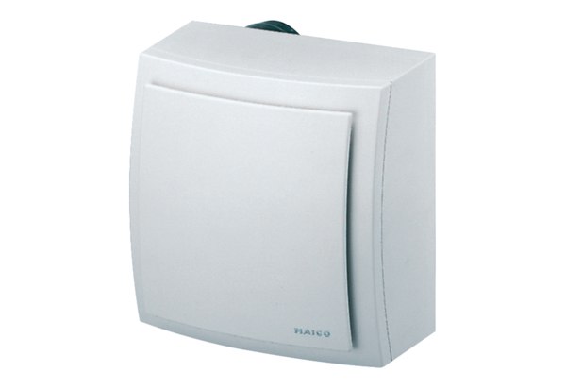Ventilateur pour montage apparent ER-AP 100Unité de conditionnement : 1 pièceGamme: B
Numéro de référence : 0084.0170Fabricant : MAICO

